Ч=ваш Республикин  С\нт\рв=рри район\н  депутатсен Пух=в\  Й Ы Ш + Н У  №  С\нт\рв=рри хули  О ходатайстве о присвоении почетного звания «Заслуженный работник культуры Чувашской Республики» Семенову Михаилу Николаевичу | 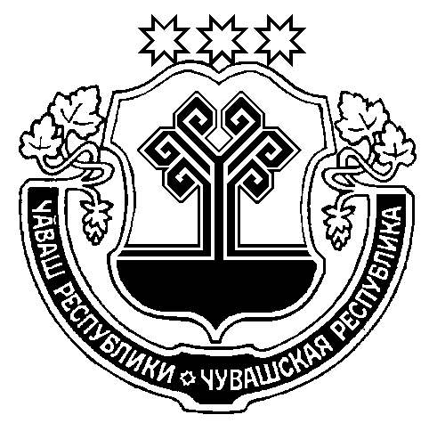 | Чувашская Республика  Мариинско-Посадское  районное Собрание депутатов  Р Е Ш Е Н И Е  27.11.2017 № С-12/9  г. Мариинский Посад

За многолетний добросовестный труд и вклад в развитие культуры Мариинско-Посадского района

Мариинско-Посадское районное Собрание депутатов
р е ш и л о:

ходатайствовать о присвоении почетного звания «Заслуженный работник культуры Чувашской Республики» Семенову Михаилу Николаевичу, заведующему научным отделом Бюджетного учреждения Чувашской Республики «Мемориальный комплекс летчика-космонавта СССР А.Г. Николаева» Министерства культуры, по делам национальностей и архивного дела Чувашской Республики.

Глава Мариинско-Посадского района –
Председатель Мариинско-Посадского
районного Собрания депутатов Н.П. Николаев

